EGGTEMP-RH

蛋温湿度数据记录仪

特征

* 可重用
* 可编程启动时间
* 用户友好
* 低成本
* 0 ºC至60 ºC温度范围和0% RH至95% RH湿度
* ±0.5 ºC和± 3.0% RH精度
* 0.1 ºC和0.5%RH分辨率

应用

* 鸡蛋运输
* 鸡蛋贮藏
* 孵化场

MadgeTech's EggTemp-RH 是 具体 设计 测量和记录鸡蛋在运输、储存和孵化过程中的湿度和温度。记录器对环境的热响应与真实鸡蛋的热响应相同，模拟实际产品的湿度和温度体验。

EggTemp-RH可以测量0%RH至95%RH和高达60 ºC。它有一个用户可更换的电池，通常持续长达1年。非易失性存储器可以保存多达32，767个读数，即使电池放电也会保留数据。

Madg eTec h的数据记录器，因此为分析数据提供了一种简单的方法。数据可以摄氏度或华氏度查看，也可以图表、摘要或数据格式查看。为了进一步分析，数据也可以导出到Excel。

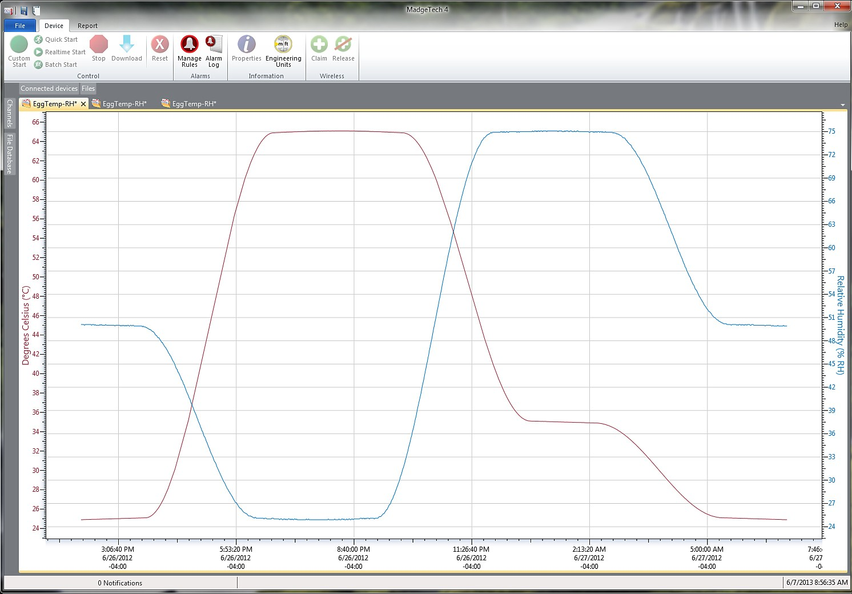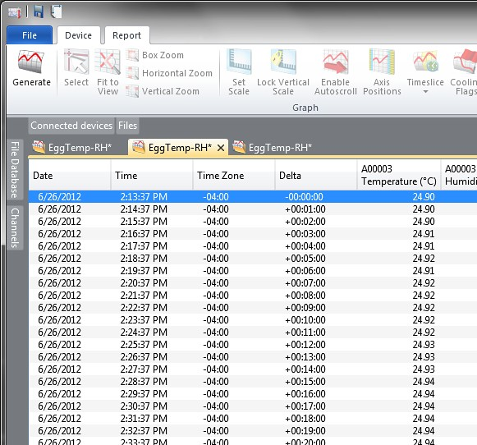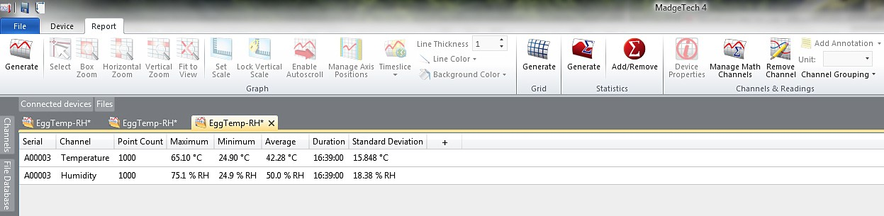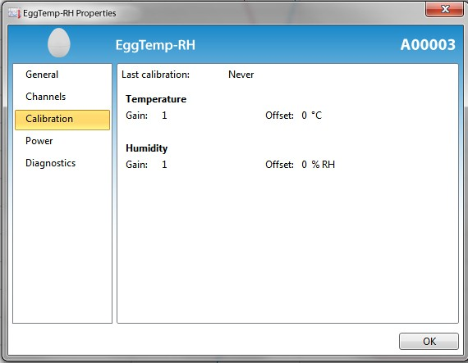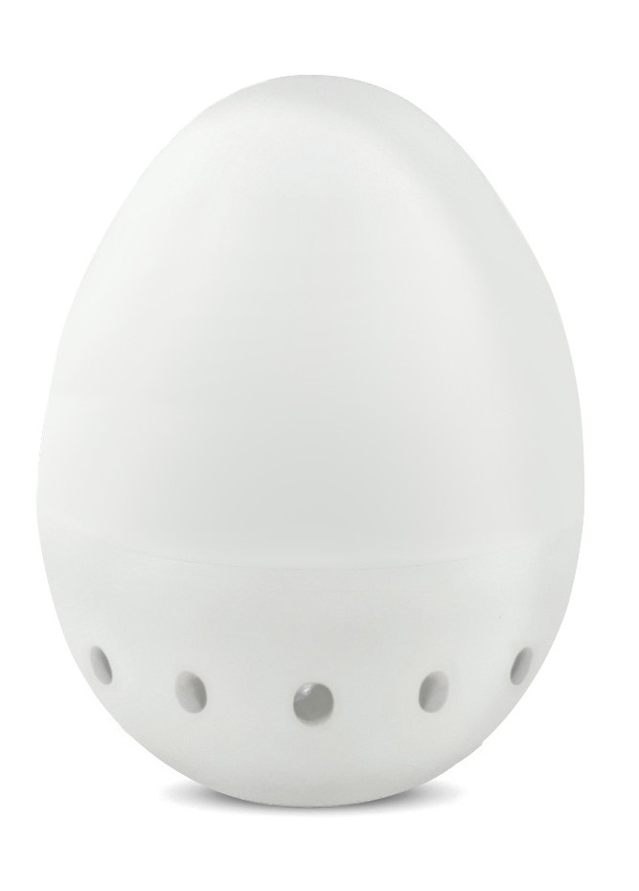

MADGETECH数据记录仪软件

一

软件功能：

* 多图叠加
* 统计
* 数字校准
* 放大/缩小
* 致死率方程（F0，PU）
* 平均动力学温度
* 全时区支持
* 数据注释
* 最小值/最大值/ 均线
* 数据表视图
* 自动报告生成
* 摘要视图
* 多语言

关键

图表视图 E

B表格数据视图 C统计

D数字校准 ECopy to Excel®

D

B

C

# EGGTEMP-RH规格 *

|  |  |
| --- | --- |
| 我的心情： | 每个通道16，383个读数总共32，766个读数 |
| 阅读速度： | 每2秒1次读数，最多1次读数  每12小时 |
| 时间精度： | ±1分钟/月@+20 ºC |
| 数据格式： | 标注日期和时间：ºC、ºF、K、ºR; %RH，mg/ml水蒸气浓度 |
| 电池类型： | 包含2 - 1.55V SR 1154 W电池用户可更换 |
| 电池寿命： | 1年典型值（15分钟读取速率，25°C） |
| 活动指标： | 绿色LED每15秒闪烁一次，表示设备已启动 |
| 温度报警： | 可编程温度报警，可在软件中选择上限和下限;当记录的数据达到或超过任一限值时，红色LED每三秒闪烁一次 |
| 计算机接口： | PC串行或USB（需要接口电缆38，400波特 |
| 软件方面： | XP SP3/Vista/Windows 7/Windows 8 |
| 操作环境： | 0 ºC至+60 ºC（+32 ºF至+140 ºF），  0% RH至95% RH无冷凝 |
| 产品尺寸： | 2.25 in X 1.68 in直径  （57.15 mm x 42.67 mm直径） |
| 重量： | 2.02盎司（60克） |
| 材质： | 外壳：高密度聚乙烯  记录器：303不锈钢 |

|  |  |
| --- | --- |
| 温度传感器： | 半导体 |
| 温度范围： | 0 ºC至+60 ºC（+32 ºF至+140 ºF） |
| 温度分辨率： | 0.1 ºC |
| 校准准确度： | ±0.5 ºC |
| 湿度传感器： | 半导体 |
| 湿度范围： | 0% RH至95% RH |
| 湿度分辨率： | 0.5%相对湿度 |
| 校准准确度： | ±3.0%RH（+25 °C时典型± |
| 规定精度范围： | +10 °C至+40 °C（+50 °F至+104 °F），  10% RH至80% RH |
| 响应时间： | 在缓慢流动的空气中，60秒内90%的变化 |
| 校正： | 通过软件进行数字校准 |
| 启动模式： | 软件可编程立即启动或延迟启动最多提前六个月 |
| 实时记录： | 可与PC机配合使用，实时监控和记录数据 |

电池泄漏：请勿在火灾或充电时丢弃-可能会爆炸或泄漏并造成人身伤害。

* 规格如有变更，恕不另行通知。具体的保修补救限制适用。请致电1-603-456-2011或登录[www.madgetech.com](http://WWW.MADGETECH.COM/)获取优惠。

# 订购信息

|  |  |
| --- | --- |
| 模型 | 描述 |
| EggTemp-RH | EggTemp-RH，鸡蛋温度和湿度数据记录器 |
| IFC 202 | 软件、手册和USB接口电缆 |
| 校准证书 | 数据记录仪可获得校准证书 |
| SR1154 | EggTemp-RH的更换电池 |

温度湿度

询问压力

我们的其他pH值

数据 级别

LOGGERSShock

LCD显示脉冲/事件/状态电流

电压无线内部安全

光谱振动运动

■电话：+86 755-8420 0058 ■传真：+86 755-2822 5583 ■[E-mail:sales@eofirm.com](mailto:sales@eofirm.com) ■[http://www.eofirm.com](http://www.eofirm.com/)